|  |  |  |
| --- | --- | --- |
| **בנק ישראל**  דוברות והסברה כלכלית | \\portals\DavWWWRoot\sites\boi\about\Mitug\DocList\Logo Bank of Israel 2 color\Logo Bank of Israel 2 color.jpg | ‏ירושלים, כ"ח בניסן, תש"ף  22 באפריל 2020 |

הודעה לעיתונות:

**ניתוח מיוחד: השינויים ברכישות בכרטיסי אשראי כתוצאה ממשבר נגיף הקורונה**

כחלק מהתמודדות עם משבר נגיף הקורונה, בנק ישראל מגבש באופן שוטף תמונת מצב של הכלכלה הישראלית, הן בצד הריאלי, והן בצד הפיננסי. לצורך כך הוקמה תשתית מידע ייעודית בבנק ישראל שמנטרת אינדיקטורים מעולמות תוכן שונים.

תמונת המצב הדינמית מוצגת באופן שוטף במסגרת החמ"ל שהקים נגיד בנק ישראל עם פרוץ המשבר, וכוללת, בין היתר, אינדיקטורים משוק העבודה, שוק האשראי, שוק ההון ושוק המט"ח. בנוסף, לאור אופי המשבר, גיבש בנק ישראל אינדיקטורים מהירים ייחודיים שעשויים להעיד על שינויי מגמה כלכליים. עולם מערכות ואמצעי התשלום רלוונטי במיוחד - עולם זה מהווה למעשה את התשתית שדרכה מבוצעות התנועות הכלכליות של הציבור –הצרכנים והעסקים. אינדיקטורים מעולם זה כוללים לדוגמה משיכות מזומן של הציבור בכספומטים, פעילות בשיקים, ופעילות בכרטיסי חיוב.

אינדיקטור מעניין במיוחד הינו הפעילות בכרטיסי אשראי לפי ענפים. אינדיקטור זה מאפשר לקבל תמונת מצב מאוד ברורה של עוצמת הפגיעה של המשבר בענפי משק שונים, ומסייע לגיבוש צעדי מדיניות של הבנק.

התרשים מציג את השינוי בהוצאה בכרטיס חיוב בענפים נבחרים ביחס לתחילת השנה. מדובר בנתונים שמתקבלים ברמה היומית משב"א (שירותי בנק אוטומטיים) שהיא מערכת התשלומים לעסקאות בכרטיסי חיוב בישראל, ומעובדים ומנותחים בבנק ישראל.

ניתן לראות כי הירידה המשמעותית בהיקפי העסקאות החלה בתאריך הכרזת ההגבלות על הפעילות במשק והחריפה עם כל גל הגבלות נוסף: בחודש אפריל, הרכישות ברמה היומית בכרטיסי חיוב בענפי מוצרי חשמל, ביגוד וריהוט ירדו בכ-50% ביחס לתחילת השנה, בענף הדלק והתחבורה נראתה ירידה של כ-60% ובענפי הפנאי, חינוך, מסעדות ותיירות נראתה ירידה של יותר מ-70% ברכישות בכרטיסי חיוב ביחס לתחילת השנה.

לעומת זאת, החל מההכרזה הראשונה על המגבלות (16/03) נרשמה עלייה של כ-25% ברכישות בכרטיסי חיוב ברשתות המזון.

כאשר משווים בין שתי תקופות - מתחילת השנה ועד ההכרזה על המגבלות (החל מה-16.03), ומההכרזה על המגבלות ואילך - ניתן להבחין בירידה ממוצעת של כ-30 אחוזים מהפעילות הכוללת בכרטיסי חיוב בתקופת ההסגר. מדובר על ירידה בהיקף עסקאות מכ-1.1 מיליארדי ש"ח ליום ל-786 מיליוני ש"ח בממוצע בתקופת ההסגר.

נתונים אלו משמשים את בנק ישראל לזהות סיכונים במערכת הפיננסית, לרבות סיכוני אשראי, לתקף את תחזיות הצמיחה למשק, והמליץ על צעדי מדיניות בהתאם למידת הפגיעה בכל ענף. כשתחל מגמה של חזרה לפעילות של המשק היא צפויה להשתקף גם כן בנתונים אלו. בכוונתו של בנק ישראל לעדכן ולפרסם נתונים אלו בהמשך.

|  |  |  |  |  |  |  |  |  |
| --- | --- | --- | --- | --- | --- | --- | --- | --- |
| הוצאה יומית ממוצעת במיליונים | בתי מרקחת | פנאי וחינוך | רשתות מזון | מסעדות | תיירות | חשמל, ביגוד, ריהוט | דלק תחבורה | סה"כ |
| מתחילת השנה עד ההכרזה על המגבלות (16/03) | 21 | 31 | 189 | 60 | 44 | 111 | 64 | 1133 |
| תקופת ההסגר (16/03 – 19/04) | 21 | 10 | 237 | 16 | 14 | 59 | 29 | 786 |
| הפרש (במיליונים) | 0 | 21- | 48+ | 43- | 30- | 51- | 35- | 347- |
| הפרש (אחוזים) | 0% | 69%- | +25% | 73%- | 68%- | 46%- | 55%- | 31%- |

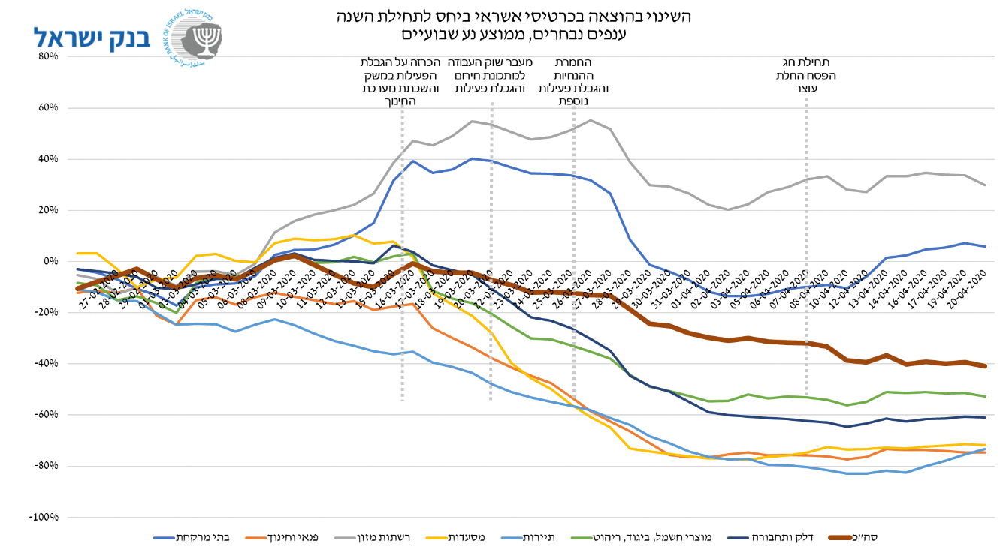

* מקור: נתוני שב"א ועיבודי בנק ישראל